As heranças e os usos contemporâneos do patrimônio cultural ítalo-descendente no estado do Rio Grande do Sul – Brasil
Marcelo Panis

Resumo:
A imigração italiana para o Brasil representou um significativo processo histórico que marcou a formação sócioespacial brasileira entre o final do século XIX e o início do século XX. Com a instalação das colônias de imigração no estado do Rio Grande do Sul houve a incorporação de aspectos típicos da cultura material e imaterial destes imigrantes que, atualmente, representa territorialidades peculiares italianas no solo gaúcho, enclaves culturais que caracterizam a presença desta cultura ítalo-descendente no estado. No período atual este legado cultural dos descendentes de imigrantes italianos representa uma marca identitária que expressa os vínculos de pertencimento com a italianidade. No caso deste trabalho a proposta é verificar quais são as heranças materiais e imateriais nas regiões onde originalmente foram instaladas as colônias de imigração e, a partir disso, interpretar quais os usos contemporâneos do patrimônio cultural ítalo-descendente, de maneira especial, sua utilização enquanto atrativo turístico.

Palavras chave: Patrimônio Cultural, Italianidade, Turismo e Rio Grande do Sul

Resumen:
La inmigración italiana en Brasil fue un proceso histórico significativo que marcó el socio brasileño de formación entre el final del siglo XIX y principios del siglo XX. Con la instalación de las colonias de la inmigración en el estado de Rio Grande do Sul fue la incorporación de características típicas de la cultura material y el patrimonio inmaterial de los inmigrantes que actualmente representa territorialidades peculiar gaucho suelo italiano, los enclaves culturales que caracterizan la presencia de descendientes de la cultura italiana en el estado. En el período actual de este legado cultural de los descendientes de inmigrantes italianos, representa una identidad de marca que expresa los lazos de pertenencia a la italiana. Si la propuesta de este trabajo es determinar cuáles son el patrimonio tangible e intangible en las regiones donde se instalaron originalmente a las colonias de la inmigración y, de ella, que interpretan los usos contemporáneos del patrimonio cultural de ascendencia italiana, sobre todo, su uso como atracción turística.

Palabras clave: Patrimonio cultural, Italianidade, turismo y Rio Grande do Sul

Introdução

Historicamente, o território brasileiro foi amplamente ocupado por povos europeus por meio de sucessivos e diferentes interesses de uso e exploração dos recursos e do território nacional. Tal processo, logicamente, se inicia com a chegada das primeiras embarcações portuguesas, entre o final do século XV e o início do XVI, e, massivamente, cessa na metade do século XX, ao final da Segunda grande Guerra.
De maneira semelhante, o estado do Rio Grande do Sul foi constituído, tardiamente em relação ao restante do território nacional, a partir de sucessivos processos de ocupação, iniciantes pelos povos ibéricos, principalmente portugueses e açorianos, que já no século XVII haviam formado algumas das principais cidades do estado (PESAVENTO, 1997).
Não obstante a importância que este processo teve a formação do território gaúcho, historicamente, a chegada e permanência dos imigrantes ítalo-germânicos, durante o século XIX, constituiu uma das principais marcas da formação sócioespacial do Rio Grande do Sul. Tal processo está na gênese da fundação de algumas das principais cidades e regiões coloniais existentes no estado atualmente.
No caso dos imigrantes italianos, objeto deste trabalho, sabe-se que estes ocuparam áreas já estabelecidas pelo governo imperial, em geral, constituídas por terras devolutas que eram destinadas à formação das colônias com a função de, em um período curto, torná-las auto-suficientes e produzirem gêneros alimentícios para o consumo das cidades (DE BONI & COSTA, 1984). Embora a formação das colônias esteja no período histórico da abolição do trabalho “servil” no Brasil, não era previsto para estes imigrantes sua contratação como mão-de-obra para substituir o escravo, ou seja, seu desígnio era o mesmo das colônias do norte e centro do estado.
As áreas destinadas à formação das colônias consistiam em paisagens rústicas, desprovidas de qualquer infra-estrutura para sua instalação. Assim, por meio do trabalho, com a aplicação de técnicas próprias de seu conhecimento, estes imigrantes transformaram o espaço colonial de maneira a garantir as mínimas condições produtivas e de reprodução social (DE BONI & COSTA, 1984), ou seja, desde a derrubada da mata para criação das primeiras lavouras até e uso da madeira para as construções, ainda que provisórias, foram obras dos próprios imigrantes.
Por este motivo, as regiões formadas pela ocupação italiano-imigrante representam paisagens social e historicamente produzidas, marcadas por intervenções culturais. No período atual é possível identificar as marcas que simbolizam a ocupação e permanência dos primeiros imigrantes e seus descendentes, representadas por bens materiais e imateriais remanescente, expressão da identidade cultural e territorial ítalo-descendente (PANIS, 2009).
Tais bens culturais, herdados de décadas pretéritas, são carregados de representação história e simbolizam a expressão cultural singular constituída através das gerações, os quais, por sua importância e valor histórico-cultural, podem ser nomeados de patrimônio cultural, pois, de acordo com Lazarotti (2003), são obras e tradições herdadas do passado que resistem às transformações no tempo e mereceram ser transmitidas às gerações futuras.
De maneira geral, as transformações que ocorrem nos lugares são resultados da ação dinâmica da sociedade no tempo, o que significa uma constante renovação das formas e/ou dos conteúdos dos objetos materiais. Entretanto, no período atual, uma considerável parcela das transformações que ocorrem nos lugares são decorrentes de determinações econômicas, algumas vezes, sobrepondo as determinações culturais, efeitos da dinâmica global sobre o local, em outras palavras, se os bens materiais não permanecerem funcionais de alguma forma aos seus possuidores tendem a ser desconstituídos da paisagem e substituídos por outras formas que sejam úteis às necessidades locais.
Isto significa dizer que, em muitos casos, é o mercado que impõe o modo de funcionamento e de comportamento às sociedades, ignorando suas peculiaridades culturais. Assim, não apenas os objetos como, também, as ações são condicionadas por um pensamento hegemônico, subvertendo a ordem cultural dos lugares e impondo novas dinâmicas sócioespaciais às pessoas, incluindo os bens materiais e imateriais que são a expressão da riqueza cultural das populações (PAES-LUCHIARI, 2007).
Paradoxalmente a este processo, o sistema global necessita que os lugares se imponham e fortaleçam sua expressão cultural, pois o turismo, uma das maiores atividades em circulação de pessoas, mercadorias, capitais e informação do planeta, necessita do peculiar para existir. Isto pressupõe a valorização das particularidades que diferenciem os lugares enquanto expressão cultural e servem como atrativo aos visitantes oriundos dos mais longínquos recantos do mundo.
O turismo, embora geralmente atrelado apenas à perspectiva econômica, é uma atividade complexa que influência também às dimensões política, social, cultural e espacial dos lugares. Desde sua ascensão com a sociedade industrial, até o período atual, a atividade turística contribui com o aumento gradativo da circulação de pessoas, mercadorias, serviços e capitais em termos mundiais (CRUZ, 2001, MTUR, 2007). Além disso, houve a diversificação da oferta turística que, cada vez mais, tendem a abranger os mais variados públicos consumidores. Esta expansão do turismo não representa apenas números, mas processos globalmente estabelecidos (EMBRATUR, 2006). Por este motivo se impõem como desafios aos planejadores e pesquisadores compreender os efeitos desta atividade nos lugares, entre impactos ao ambiente e às culturas.
Assim, tomando por base da formação das regiões coloniais italiano-imigrantes e sua relevante contribuição na formação sócioespacial do Rio Grande do Sul, quer-se investigar, neste trabalho, como a cultura e a identidade ítalo-descendente está representada e preservada nos lugares e qual a atual valorização dos bens culturais remanescentes, de maneira especial, os usos turísticos do patrimônio cultural ítalo-descendente.

O patrimônio cultural ítalo-descendente e o turismo: a pertinência do debate

De maneira a situar melhor a atual representação e importância do legado cultural ítalo-descendente no estado do Rio Grande do Sul, torna-se importante desviar o olhar ao contexto histórico, ainda que brevemente, para compreender o processo de formação sócioespacial do território gaúcho.
Quando o café passa a figurar como principal produto exportador do Brasil no cenário internacional, a economia e o mercado dos estados já estavam enfrentando processos diferenciados (HUTTER, 1987), inclusive, do crescimento da população e no aumento do número de cidades no território nacional.
Neste período o governo imperial já tinha políticas de imigração, principalmente de alemães, com a finalidade ocupar o solo ocioso e servir como soldados na defesa das fronteiras do sul do país. Na região sudeste, representou as primeiras experiências de trabalho nas fazendas de café, embora não tenham se adaptado às suas condições. Contudo, relatos das más condições de instalação e vida dos alemães no Brasil o governo da então Prússia opta por não mais permitir a migração para o Brasil (ULLRICH, 1999).
Além disso, a Lei de Terras (Lei 601/1850), importante marco no estabelecimento da propriedade da terra no Brasil, instituiu que a terra só poderia ser adquirida por compra ou herança, fato que dificultou as campanhas de imigração do governo na Europa entre os anos de 1850 e 1875. Neste período o governo geral cria uma série de estatutos e leis para organizar o processo de emigração de europeus para o Brasil, inclusive, no que se refere ao financiamento das viagens, ao transporte e às instalações iniciais no território nacional (LAZZAROTTO, 2001).
Mesmo após a vinda dos imigrantes alemães o país continuava com a necessidade de ocupar o solo ocioso no sul e investir em mão-de-obra assalariada para as fazendas de café em São Paulo, uma vez que o fim da escravidão já era um cenário previsível.
Neste momento histórico a Itália passava por sérios problemas internos. Além do processo de industrialização da matriz produtiva no norte do país, outros fatores contribuíram no capítulo da emigração para a América: o orgulho ferido pelo domínio Austro-Húngaro que perdurava por décadas; o horror das guerras e a obrigatoriedade do serviço militar; e a atrativa propaganda do Brasil, na qual os emigrantes vislumbravam a liberdade e a posse da terra (COSTA et al., 1974). Estas foram as principais motivações de um dos maiores processos de imigração na história entre a Europa e o Brasil, mais intenso no período que vai da década de 1870 até o início da I Guerra Mundial, período que deslocou em torno de 1,4 milhões de imigrantes (ITENETS,2003).
No estado do Rio Grande do Sul foram fundadas quatro colônias de imigração italiana pelo governo imperial: Conde D’Eu (Garibaldi), Dona Isabel (Bento Gonçalves), Campo dos Bugres (Caxias do Sul) e Silveira Martins, num processo que totalizou aproximadamente 300 mil imigrantes no estado. Estes núcleos coloniais contribuíram para a formação de muitas cidades com características e tradições ítalo-descendentes no estado (DE BONI & COSTA, 1984). Além desses núcleos há, ainda, o que consideramos a Região da Quinta Colônia de Imigração Italiana, situada na porção sul do estado, no município de Pelotas e arredores (PANIS, 2009) (Figura 1).

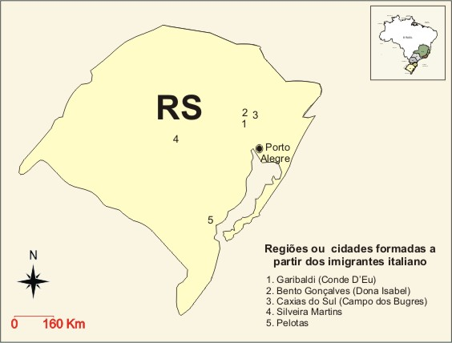
Figura 1: Localização das primeiras colônias criadas no território gaúcho, entre 1875 e 1900.
Fonte: DE BONI & COSTA (1984); PANIS (2009)
Elaboração: pelo Autor (2009)

As representações da cultura italiana nestas regiões, formados a partir dos primeiros imigrantes e seus descendentes, constituem “a herança legada pelos antepassados enquanto fundadores e criadores do nosso presente” e a qual nos permite “refazer nosso contato com as origens que fundaram o corpo social e a comunidade à qual pertencemos” (OLIVEIRA, 2005, p. 14).
Tal entendimento remete o patrimônio à idéia de construção social, uma herança legada do passado que permite conhecer as origens e entender os processos que constituíram os lugares, representado por um conjunto de utensílios, formas materiais, hábitos, crenças, costumes, usos e o savoir-faire.
Para Bonérandi (2005, p. 2-3), “L’homme a besoin d’appartenance” e é na constituição do território enquanto construção cultural que ele consegue este enraizamento, identificando-se por meio dos bens materiais e imateriais. Segundo ele “La construction territoriale relève alors non plus seulement des actions matérielles, mais aussi des discours, des valeurs et des mythes qu’elle renferme”. Isto significa que o patrimônio cultural não é apenas representado por objetos individuais e, sim, enquanto expressão de uma cultura, está atrelado ao território e é parte constituinte da expressão territorial coletiva dos grupos sociais.
Este patrimônio, para Canclini (1994, p. 96), também “expressa a solidariedade que une os que compartilham um conjunto de bens e práticas que os identifica, mas também costuma ser um lugar de cumplicidade social”, o que abrange todas a formas de representação das culturas e não apenas das classes hegemônicas.
Em termos de italianidade o patrimônio e a identidade cultural são reconhecidos nos bens materiais e imateriais remanescentes, formas construídas e perpetuadas na paisagem (Figura 2 a Figura 13). São rugosidades (SANTOS, 1996), formas dotadas de valor simbólico perpetuadas na paisagem e na vida cotidiana dos lugares, tais como as construções e a arquitetura, os instrumentos de trabalho e de lazer; as técnicas de trabalho, a religiosidade, a culinária, a musicalidade, a linguagem e savoir-faire, ou seja, todo o conhecimento acumulado e reproduzido como traços da cultura, transmitidos por gerações.
Todos estes elementos sintetizam na paisagem um conjunto entre as materialidades e a memória da sociedade local que os identifica como pertencentes a um grupo, uma etnia, uma cultura. Segundo Bertoncello (2004, p. 2)

(…) el patrimonio puede ser entendido como el acervo de una sociedad, este es, el conjunto de bienes acumulados por tradición o herencia, común al conjunto de los individuos que constituyen esa sociedad. El vinculo con la identidad es una característica distintiva, en la medida en que el patrimonio expresaría, de modo sintético, los valores que la sociedad reconoce como propios. El vínculo con la cultura es también central, en la media en que el patrimonio es parte de una cultura, en michos casos visto como aquella parte de la cultura que se ha podido conservar.

Sendo o patrimônio carregado de valor simbólico permite que as pessoas do lugar se identifiquem cotidianamente com este “conjunto de bens”, criando vínculos subjetivos com a herança legada através das gerações, aspecto que pode reforçar a identidade local enquanto um sentimento de pertença a uma cultura, no caso a italianidade.
Este é o nexo que permite entender o uso da expressão “Mi son talian!”, pelos ítalo-descendentes. Quando isto acontece o patrimônio e a identidade cultural deixam de ser apenas um produto do tempo, revelado em sua antiguidade, e passa a ser também um produto do espaço, pois seu sentido está atrelado ao reconhecimento do conjunto das formas e das vivências cotidianas que preenchem os lugares, vivido cotidianamente por meio de ritos, dialeto e práticas que fortalecem um vínculo de pertencimento com uma Itália, ainda que de outro tempo (ORO, 1996) que, segundo Petrone (1996, p. 629) “seriam expressões ‘di un’Italia che fù’, que é passado”, expressão de uma Itália que não mais existe, mas que continua viva para os descendentes de imigrantes. Neste sentido Hall (2000) afirma:
As identidades parecem invocar uma origem que residiria em um passado histórico com o qual elas continuariam a manter uma certa correspondência. Elas têm a ver, entretanto, com a utilização dos recursos da história, da linguagem e da cultura para a produção não daquilo que somos, mas daquilo no qual nós nos tornamos (HALL, 2000, p. 108-109).

Para Barreto (2000, p. 46), a identidade diz respeito a um “sentimento de pertença”, em que os membros do grupo “partilham importantes referências comuns: uma mesma história, uma mesma tradição”. Segundo ela:

Manter algum tipo de identidade – étnica, local ou regional – parece ser essencial para que as pessoas se sintam seguras, unidas por laços extemporâneos a seus antepassados, a um local, a uma terra, a costumes e hábitos que lhe dão segurança, que lhes informam que são e de onde vêm, enfim, para que não se percam no turbilhão de informações, mudanças repentinas e quantidade de estímulos que o mundo atual oferece (BARRETTO, 2000, p. 46).

Percebe-se a importância do identificar-se com a cultura por meio de vínculos de pertencimento que unem o indivíduo ao grupo e permitem partilhar valores e heranças comuns. Em relação à formação do estado do Rio Grande do Sul, Giron (2007) observa:

(…) tanto colonos quanto gaúchos são produtos de uma construção identitária, que tem suas bases no passado comum e numa herança de valores que estão presentes na língua, na história e na cultura; mais do que isso: nas semelhanças imaginadas, resultado dos interesses do grupo, que tenta se transformar naquilo que acredita ser (GIRON, 2007, p. 43).

Entre os descendentes de italianos os vínculos de pertencimento à cultura estão situados no modo de falar, nos costumes, nos valores, na religião, nas técnicas de artesanato e na culinária, entre outros fatores. Todos estes elementos os identificam como os colonos, o que outrora lhes conferia atribuições depreciativas, mas, nos dias atuais, assume uma nova condição de valorização enquanto pertencente a uma cultura marcante. Para Giron (2007, p. 53),

Tal vontade de se apresentar como colono ou ligado à região colonial parte, de um lado, da construção de um passado comum apresentado como heróico e, de outro, da importância do colono em tempos de abastança turística, onde a imagem do colono, agora construída, tornou-se, ela também, parte do modo de ser regional.

Neste sentido as referências culturais remanescentes simbolizam sua continuidade, não de uma identidade estanque que não se transforma com o tempo, mas de uma identidade que se renova por meio dos vínculos de reconhecimento e pertencimento.
No entanto, aproximando estas considerações com as atividades turísticas, é mister compreender se é a identidade italiana que apresenta-se como atrativa ou se o turismo recria uma italianidade estetizada para a comercialização a partir de uma representação cultural que é legítima, ou se esse processo, ainda que espetacularizando seus traços, fortalece a permanência e a reprodução da identidade cultural.
Isto porque, no período atual, cada vez mais os grupos sociais estão reféns das imposições econômicas globais de aceleração e dinamização dos fluxos econômicos e, algumas vezes, necessitam inserir novos conteúdos produtivos em seus territórios, redefinindo ou ampliando o uso das formas por meio de novas funções, dentre as quais estão seus bens culturais. Este é um dos motivos que permite observar, nos dias atuais, o aumento do consumo cultural do qual muitas das regiões ítalo-descendentes estão inseridas (PANIS, 2009).
Nestes casos a preservação do patrimônio cultural fica atrelada a processos de valorização e de redefinição dos conteúdos que preenchem as formas, incluindo o uso turístico que, algumas vezes, por meio de mecanismos de fetichização e ressignificação da cultura e do espaço, denota maior determinação econômica do que cultural, colocando em risco a teia de significações das práticas sociais que originaram e dão sentido ao patrimônio cultural.
Tal processo, na geografia denominado como refuncionalização, diz respeito à determinação de novos conteúdos, de natureza variada, às formas e às dinâmicas socioespaciais locais, o que demonstra a complexidade de tal fenômeno na sociedade contemporânea. Nas considerações de Evaso (1999, p. 35),

A refuncionalização diz respeito a alteração no sistema de valores que atinge o sistema material que compõe o espaço construído. Isso significa que nem tudo o que é refuncionalizado deve passar por demolições, reformas ou acréscimos, ou seja, nem sempre se pode observá-lo ocorrer na paisagem. Refuncionalizar é, como a palavra já diz, alterar a função de determinada coisa, e só. Não atrela, de modo algum, a mudança de função com intervenção na constituição física do elemento do sistema material, mas, atribui, a esse elemento, um novo valor de uso, que é a essência de uma refuncionalização. Portanto, a forma, por si só, não se refuncionaliza, mas é o seu conteúdo que assume nova conformação.

Neste sentido, a relação entre o patrimônio cultural e o turismo, revelada na criação dos roteiros turísticos, ou no consumo apelativo de produtos originários da cultura material e imaterial ítalo-descendente, além de demonstrar os fortes traços simbólicos desta cultura, introduz um novo sentido à dinâmica socioespacial dos lugares, redefinindo os usos das formas produzidas histórica e culturalmente imprimindo a estas materialidades novos usos, sobretudo usos econômicos que, conseqüentemente, irão intervir na configuração destas paisagens culturalmente constituídas (PANIS, 2009) (Figura 2 a Figura 13).
O paradoxo entre heroísmo e tragédia, passando pelas conquistas e dificuldades, na vinda e fixação dos imigrantes italianos ao Brasil está impressa nas raízes da formação do territorial do país, sendo assim, esta cultura ficou marcada por sua importância no território e, possivelmente, este seja um dos principais motivos do porque nos dias atuais muitas pessoas, em movimento turístico, queiram experiênciar, ter o contato com esta identidade italiana, não apenas pela curiosidade do contato com o exótico, mas como uma forma de se embrenhar num território e numa história significativa da formação de nossa própria identidade.
Esta relação entre patrimônio e turismo aumentou progressivamente no transcorrer do tempo, sendo mais perceptível nos países do velho mundo, com uma produção cultural material e imaterial mais antiga e que, já há décadas, têm direcionado o olhar à salvaguarda de seu patrimônio. Este é um dos motivos que explica porque países e cidades européias com maior concentração de patrimônio e monumentos históricos têm recebido cada vez mais o fluxo internacional do turismo (LAZZAROTTI, 2000).
Entretanto, a intensificação na relação de uso dos bens culturais pelo turismo pode representar alterações significativas não apenas nas formas de uso destes bens, como também nas relações simbólicas e identitárias da sociedade com seu patrimônio, no sentido de pertencimento à cultura.
Sobretudo está é uma equação complexa. Para Barretto (2000, p. 32), o uso do legado cultural enquanto atrativo turístico representa duas possibilidades distintas. De um lado, atrai um público diferenciado, interessado em um consumo cultural, podendo reforçar as iniciativas de recuperação e conservação da memória e da identidade local. De outro, adverte, corre-se o risco de que o turismo acabe por banalizar e interferir na cultura local. Neste caso “o patrimônio deixa de ser valioso por sua significação na história ou na identidade local e passa a ser valioso porque pode ser ‘vendido’ como atrativo turístico”. Além disso, a valorização mercadológica e a espetacularização dos bens culturais pode ser tal que seu consumo passa a constituir um elemento de segregação sócio-espacial.
Neste caso, o processo de uso do patrimônio cultural pelas atividades turísticas pode representar a substituição do valor cultural pelo valor mercadológico. Sobre tal processo Luchiari (2005, p. 96) considera que:

A apropriação dos bens culturais vem seguindo a conduta de transformação do patrimônio histórico em mercadoria, assim como a sua refuncionalização vem servindo agora à ideologia do consumo e não mais às práticas culturais representativas do sentimento de pertencimento das culturas e populações locais.

A partir desta constatação, o patrimônio cultural no período contemporâneo estaria diretamente associado ao consumo cultural, fazendo com que o sentido da preservação esteja atrelado ao mercado ou a capacidade deste em negociar a cultura, de modo especial, por meio das atividades de turismo. Nas considerações de Choay (2001), a substituição do valor de uso pelo valor econômico a que os patrimônios históricos são continuamente submetidos, por meio da ação do mercado cultural, representa mecanismos de redução destes em objeto de consumo. Segundo ela,

(…) os monumentos e o patrimônio históricos adquirem dupla função [são] obras que propiciam saber e prazer, postas à disposição de todos; mas também [são] produtos culturais fabricados, empacotados e distribuídos para serem consumidos. A metamorfose do seu valor de uso em valor econômico ocorre graças à “engenharia cultural”, vasto empreendimento público e privado, a serviço do qual trabalham grande número de animadores culturais, profissionais da comunicação, agentes de desenvolvimento, engenheiros, mediadores culturais. Sua tarefa consiste em explorar os monumentos por todos os meios, afim de multiplicar indefinidamente o número de visitantes (CHOAY, 2001, p. 211). [adendo nosso]

A constatação de Choay (2001) demonstra como os patrimônios históricos, culturais por excelência, e os monumentos, obras reconhecidas e de valor singular, são cada vez mais alvos do mercado turístico.
Esta crescente utilização dos bens culturais como atrativos turísticos posiciona o patrimônio num campo de disputa entre diferentes dimensões: do poder político, responsável pela normatização e tecnificação do uso do território; do poder econômico, que seleciona paisagens culturais para exploração mercantil; e do poder simbólico, representado nas práticas sociais responsáveis pela valorização e o consumo dos bens culturais (PAES, 2009).
Este embate entre o mercado, as populações tradicionais e o poder político está, não apenas, na pauta de discussões da atualidade, mas, também, diretamente ligado a maneira como os lugares, detentores de heranças históricas e culturais como às regiões ítalo-descendentes, estarão utilizando e preservando seu legado material e imaterial remanescente, de maneira a garantir a continuidade no tempo deste patrimônio.
Portanto, o turismo deve se constituir em uma das atividades que podem ser utilizadas como ferramenta estratégica na conservação do patrimônio cultural existente e, da mesma forma, contribua no desenvolvimento das regiões, pois, como o patrimônio cultural é um forte elemento de identificação de uma cultura, pode ser usado como atrativo turístico.

Algumas considerações finais

Na relação com as atividades turísticas as paisagens culturalmente constituídas, como no caso das regiões de imigração italiana do Rio Grande do Sul, estão diretamente ligadas à imagem dos lugares e é, cada vez mais, utilizada pelo marketing para a comercialização e o consumo cultural, mesmo que em espaços artificializados e cenarizados, pelo turismo (Figura 2 a Figura 13).
Por este motivo Cruz (2001) afirma que os lugares se tornam turísticos à medida que recebem visitantes eventuais, solitários ou não. Também nesta perspectiva Knafou (1996) considera o turista como a primeira fonte de turistificação do lugar. Isso significa que a paisagem, enquanto expressão material e imaterial dos lugares, constitui um importante atrativo às atividades de turismo, mas, para tal, deve ser reconhecida pelos que buscam estes destinos.
Por parte do turista, este busca imagens e representações diferentes do cotidiano em que vive, procurando o contato com novas formas e distintas expressões culturais. Na análise de Urry (1996), afirma que o turista direciona seu olhar para aspectos da paisagem, do campo e da cidade, que proporcione um contato distinto da experiência de todos os dias.
No que diz respeito à italianidade, a procura pelas regiões com marcante expressão identitária ítalo-descendente, por pessoas não pertencentes do lugar, exige que as formas materiais e a prática cultural passem a atender a uma nova demanda no espaço, adquirindo valor de troca entre seus possuidores e àqueles que a procuram, convertendo-se em mercadorias, sendo refuncionalizados para atender à promoção das atividades turísticas. Deve-se ressaltar, ainda, que a atribuição de uma funcionalidade turística ao patrimônio cultural pode representar um pressuposto na conservação deste conjunto de bens, visto que as políticas de preservação constituem um processo moroso e quase inexistente no espaço rural.

Referências Bibliográficas

BARRETTO, Margarita. Turismo e legado cultural: as possibilidades do planejamento. São Paulo: Papirus, 2000, 98 p. (Coleção Turismo)
BERTONCELLO, Rodolfo. Patrimonio y território. Claves a partir de la valorización turística. In: Terceras Jornadas Interdepartamentales de Geografia. Tucuman, octubre, Buenos Aires: Mimeio, 2004.
BONÉRANDI, Emmanuelle. Le recours au patrimoine, modele culturel pour le territoire? GéoCarrefour. França : Lyon, Vol. 80/2, 2005, p. 91-100.
CANCLINI, Nestor Garcia. O patrimônio cultural e a construção imaginária do nacional. In: Revista do Patrimônio Histórico e Artístico Nacional – IPHAN, Brasília, n° 23, 1994, p. 95-111.
CHOAY, Françoi. A alegoria do patrimônio. São Paulo: Estação Liberdade: Editora da UNESP, 2001, 283 p.
COSTA, Rovílho. (et. all). Imigração italiana no Rio Grande do Sul: vida, costumes e tradições. Porto Alegre: Escola Superior de Teologia, Sulina, 1974, 134 p.
CRUZ, Rita de Cássia Ariza. Política de turismo e território. São Paulo: Contexto, 2001, 167 p.
DE BONI, Luis. Alberto; COSTA, Rovílio. Os italianos do Rio Grande do Sul. Caxias do Sul: EST – Correio Riograndense – EDUCS, 1984, 244 p.
EMBRATUR, Instituto Brasileiro de Turismo. Tendências Macro do Turismo mundial. Brasília: EMBRATUR, 2006, 48p.
EVASO, Alexander S. A refuncionalização do espaço. In: Revista Experimental – Laboratório de Geografia Política e Planejamento Territorial e Ambiental, FFLCH – Departamento de Geografia da USP. São Paulo: Humanitas, 1999, p. 33-54.
GIRON, Loraine Slomp. Identidade: região e valores. In: GIRON, L. S.; RADÜNS, R. Imigração e cultura. Caxias do Sul: Edusc, 2007, p. 39-58.
HALL, Stuart. Quem precisa da identidade? In: SILVA, T. T. da. Identidade e diferença: a perspectiva dos estudos culturais. Petrópolis: Vozes, 2000, p. 103-133.
HUTTER, Lucy Maffei. A imigração italiana no Brasil (século XIX e XX): Dados para a compreensão desse processo. In: De Boni, L. A. (org.) A presença italiana no Brasil. Porto Alegre: Escola Superior de Teologia – EST, 1987, p. 74-101.
ITENETS, International Training and employment networks. Il lavoro e le imprese degli italiani nel mondo – Gli Italiani in Brasile. S/L, Ottobre 2003, 150p.
LAZZAROTTI, O. Patrimoine et tourisme : Un couple de la mondialisation. Mappamonde, France: Montepellier, N.01/00, 2000, p. 12-16.
LAZZAROTTI, Olivier. Patrimoine, in LEVY J., LUSSAULT M., Dictionnaire de la géographie et de l’espace des sociétés, Paris, 2003, p. 692-693.
LAZZAROTTO, Danilo. História do Rio Grande do Sul. Ijuí: Ed. Unijuí, 2001, 212 p.
MTUR, Ministério do Turismo. Plano Nacional de Turismo: Uma viagem de Inclusão - 2007/2010. Brasília: MTur, 2007, 88p.
OLIVEIRA, Melissa Ramos da Silva. Gestão patrimonial em Ouro Preto-MG: alcances e limites das políticas públicas preservacionistas. 2005. 264 pg. Dissertação (Mestrado em Geografia) Instituto de Geociências, Universidade Estadual de Campinas, Campinas-SP, 2005.
ORO, Ari Pedro. “Mi son talian”: considerações sobre a identidade étnica dos descendentes de italianos do Rio Grande do Sul. In: DE BONI, L. A. (et. all.) A presença italiana no Brasil. Porto Alegre; Torino: Escola Superior de Teologia São Lourenço de Brindes; Fondazione Giovanni Agnelli, 1996, p. 611-627.
PAES, M. T. D. Patrimônio Cultural, turismo e identidades territoriais: um olhar geográfico. In: Bartholo, Roberto; Sansolo, Davis Gruber; Bursztyn, Ivan. (Org.). Turismo de Base Comunitária - diversidade de olhares e experiências brasileiras. 1 ed. Rio de Janeiro, RJ: letra e imagem, 2009, v. 1, p. 162-174.
_________. Centros históricos – mercantilização e territorialidades do patrimônio cultural urbano In: GEOgraphia, Revista de pós-graduação em Geografia, N. 15, UFF/Rio de Janeiro, 2006, p. 45-58.
_________. Turismo e patrimônio natural no uso do território. In: PAES-LUCHIARI, BRUHNS e SERRANO (ORGS.) Patrimônio, natureza e cultura. Campinas: Papirus, 2007 p. 25-46.
PANIS, M. Turismo, Patrimônio Cultural e Desenvolvimento Local – O caso do Distrito de Rincão da Cruz no Município de Pelotas/RS. 2009. 254 p. Dissertação (Mestrado em Geografia) Instituto de Geociências, Universidade Estadual de Campinas, Campinas-SP, 2009.
PESAVENTO, Sandra. J. História do Rio Grande do Sul. Porto Alegre: Mercado Aberto, 1997, 142 p.
PETRONE, Pasquale. Imigrantes italianos no Brasil: identidade cultural e integração. In: DE BONI, L. A. (et. all.) A presença italiana no Brasil. Porto Alegre; Torino: Escola Superior de Teologia São Lourenço de Brindes; Fondazione Giovanni Agnelli, 1996, p. 627-641.
SANTOS, M. A natureza do Espaço: Espaço e tempo, razão e emoção. São Paulo: HUCITEC, 1996. 392 p.
URRY, John. O olhar do turista: lazer e viagens nas sociedades contemporâneas. São Paulo: Nobel, 1996, 231 p.
ULLRICH, C. O. As Colônias Alemãs no Sul do Rio Grande do Sul. In: História em Revista. Pelotas: Núcleo de Documentação Histórica, Ed. Universitária / UFPel, 1999, p.137-161.

Sites consultados
www.bentogoncalves.rs.gov.br
www.garibaldi.rs.gov.br
www.jusbrasil.com.br
http://quartacoloniaitaliana.vilabol.uol.com.br/
www.turismo.rs.gov.br
http://www.zamekhotelboutique.com.br
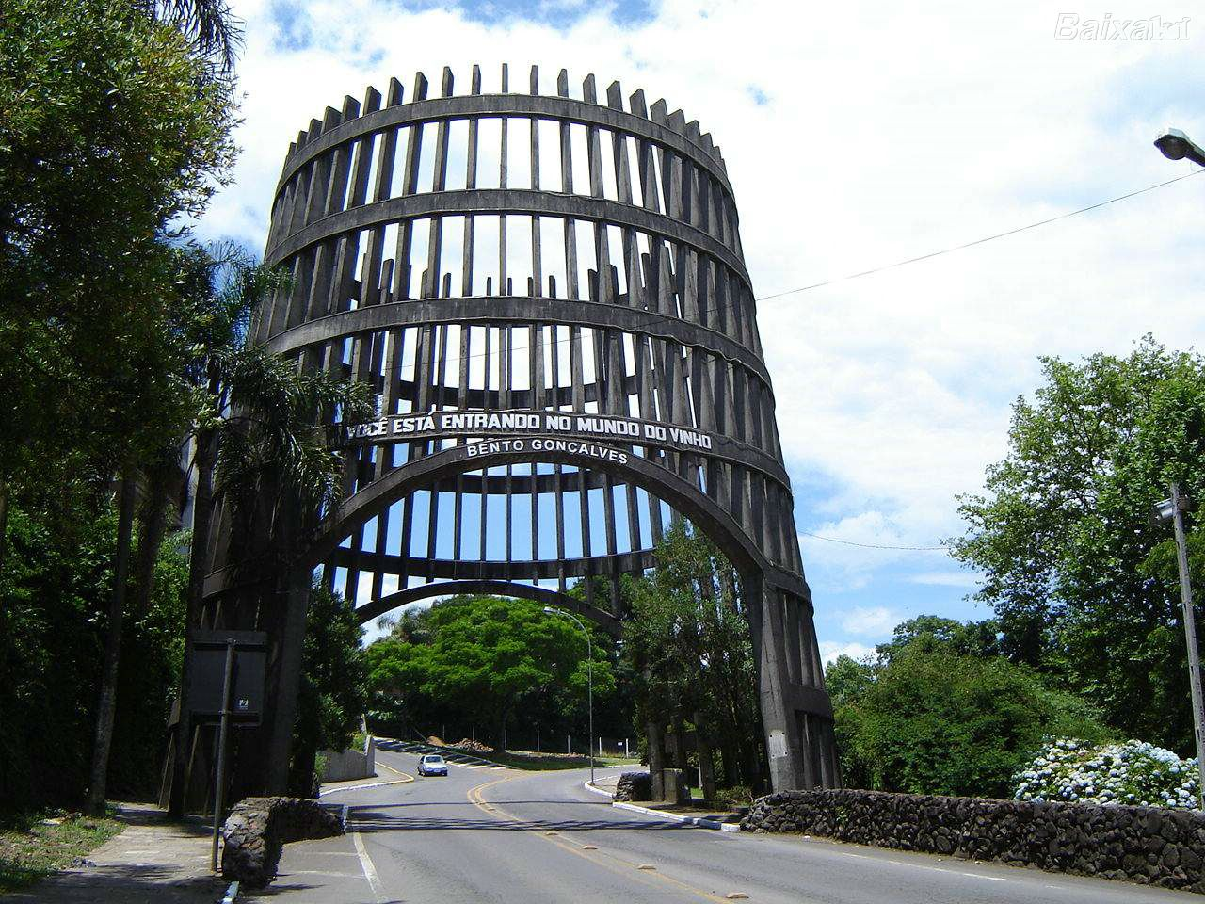
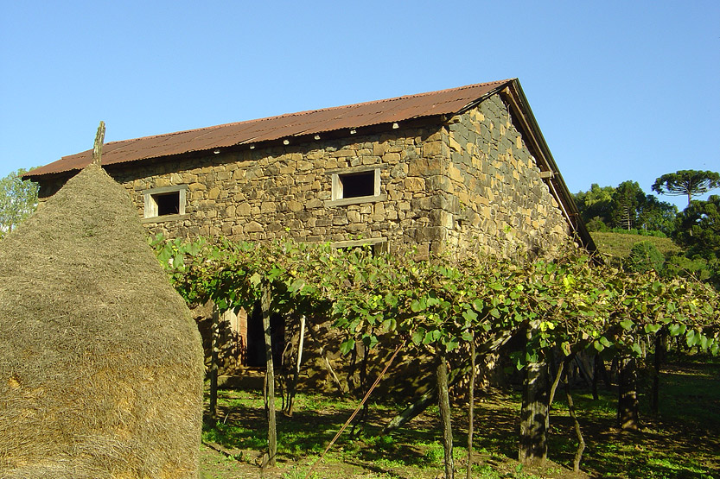
Figura 2: Entrada da Cidade de Bento Gonçalves
Figura 3: Caminhos de Pedra – Bento Gonçalves
Fonte: Zamek Hotel Boutique (2009)
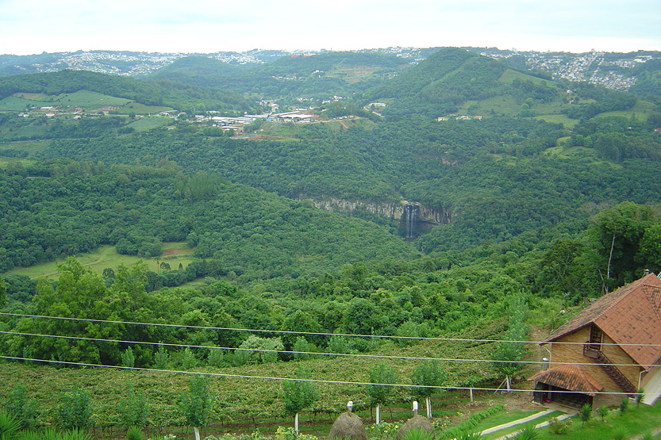
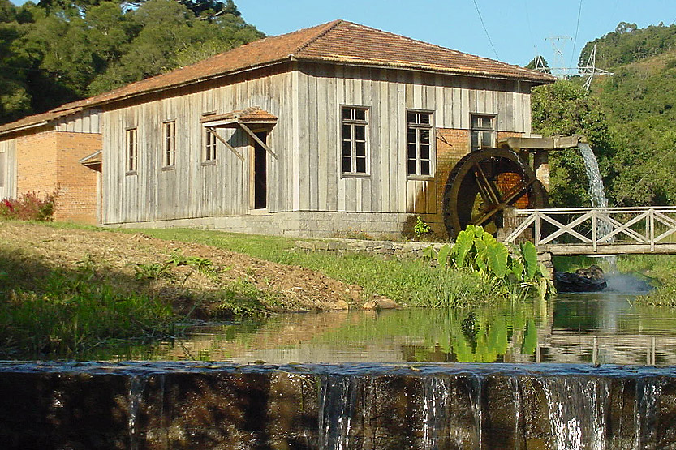
Figura 4: Paisagem Serrana
Figura 5: Caminhos de Pedra – Bento Gonçalves
Fonte: Zamek Hotel Boutique (2009)
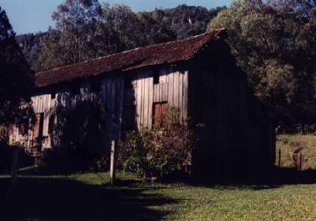
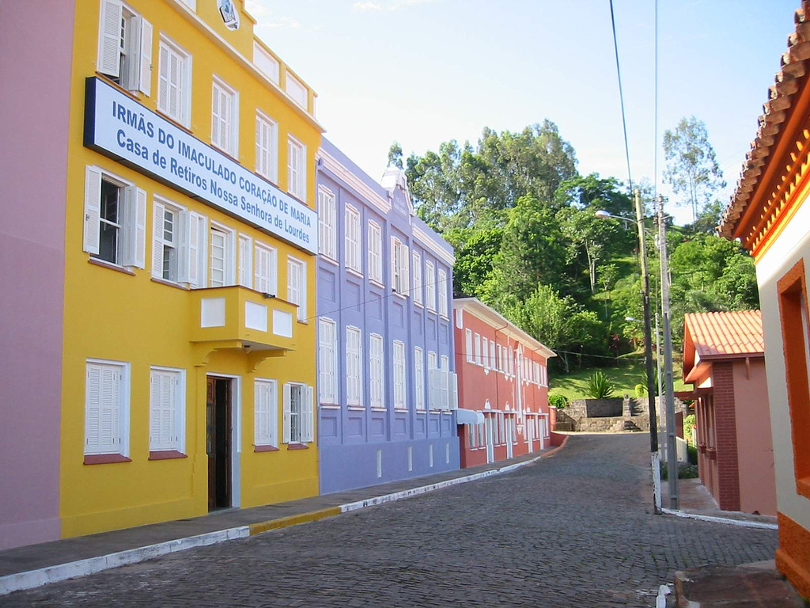
Figura 6: Antiga Casa Italiana em Faxinal do Soturno - Região da Quarta Colônia
Figura 7: Conjunto Arquitetônico - Região da Quarta Colônia
Fonte: http://quartacoloniaitaliana.vilabol.uol.com.br (2010)

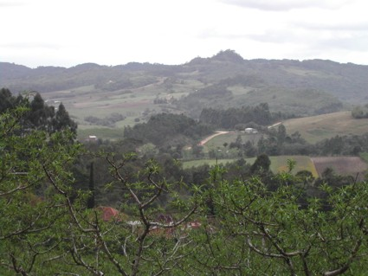
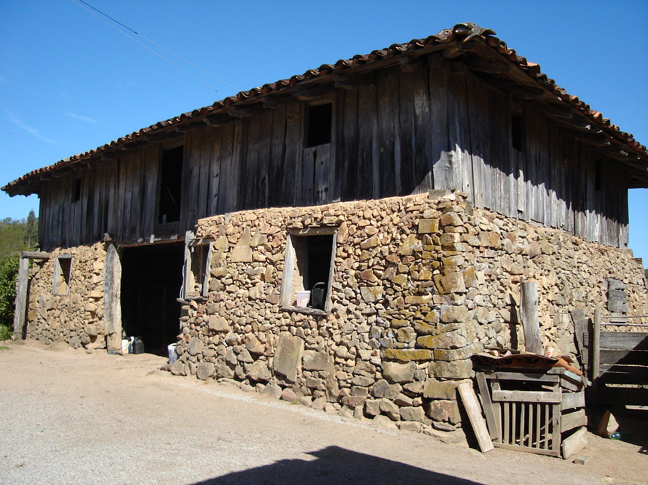
Figura 8: Casa de Pedra Italiana na Colônia Maciel/Pelotas – Região da Quinta Colônia
Figura 9: Vista da Região Colonial de Pelotas – Região da Quinta Colônia
Fonte: PANIS, Marcelo (2008)
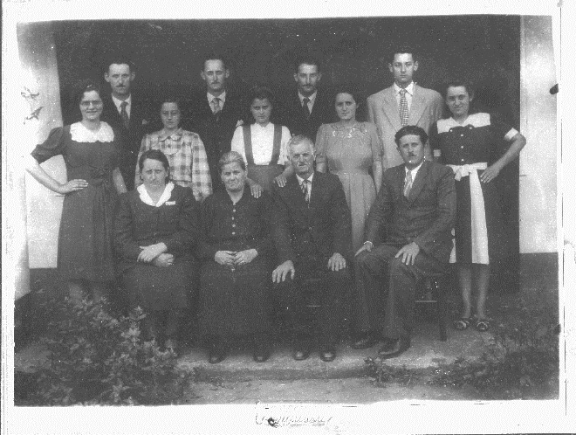
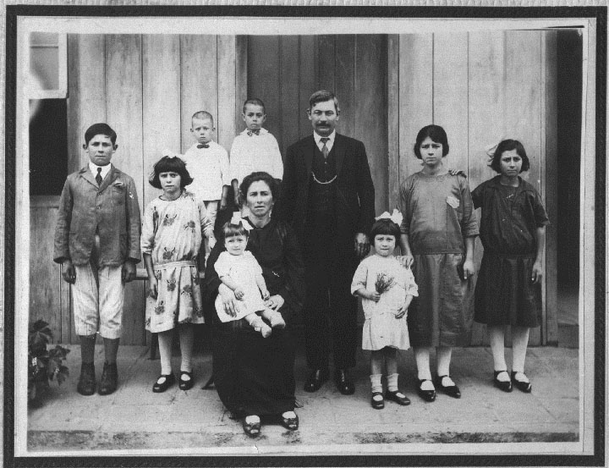
Figura 10: Família de Imigrantes na Colônia Maciel em Pelotas/RS
Figura 11: Família de Imigrantes na Colônia Maciel em Pelotas/RS
Fonte: Museu Etnográfico da Colônia Maciel - MECOM

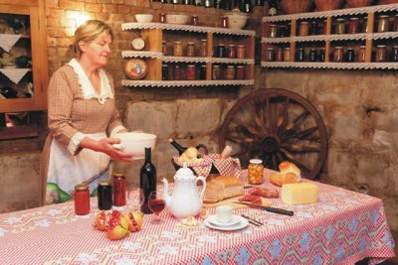
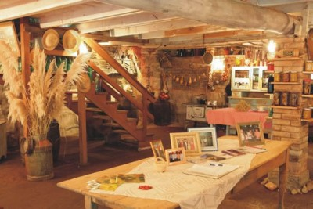
Figura 12: Cantina temática italiana em Garibaldi/RS
Figura 13: Produtos Coloniais em Garibaldi/RS
Fonte: Secretaria de Turismo de Garibaldi/RS

Doutorando em Geografia pela Universidade Estadual de Campinas – UNICAMP. Bolsista CAPES (Coordenação de Aperfeiçoamento de Pessoal de Ensino Superior). Membro do Grupo de Pesquisa “Geografia, Turismo e Patrimônio Cultural” do Laboratório de Estudos Urbanos do Instituto de Geociências – UNICAMP, coordenado pela Profª. Drª. Maria Tereza Duarte Paes.
Terras públicas compreendidas nas faixas de fronteira dos Territórios e do Distrito Federal e as que não são aplicadas a qualquer uso público, federal, estadual ou municipal, ou que não se encontram, por título legítimo, na posse, ou domínio particular de alguém; Terras públicas dominicais, ou incorporadas ao patrimônio da União e dos Estados, quando situadas dentro de suas fronteiras (www.jusbrasil.com.br).
Neste caso faz-se referência, principalmente, à região sul do estado, de ocupação mais antiga e onde a indústria saladeril utilizava amplamente este tipo de mão-de-obra.
Entende-se, como Paes-Luchiari (2006), que a denominação patrimônio cultural engloba todas as adjetivações comumente usadas para designar o patrimônio, tais como histórico, arquitetônico, arqueológico e natural.
A unificação da Alemanha só vai ocorrer em 1871, portanto, até este período os reinos, ducados e cidades germânicos eram comandados pelas determinações do Reino da Prússia.
No sítio da Secretaria de Turismo do Estado do Rio Grande do Sul - SETUR, pode-se encontrar diversas rotas turísticas baseadas na cultura ítalo-descendente. (www.turismo.rs.gov.br).

